**Книга памяти**  
ветеранов Великой Отечественной войны – жителей с. Биджан Ленинского района ЕАО

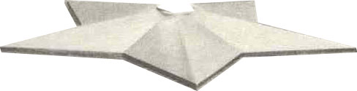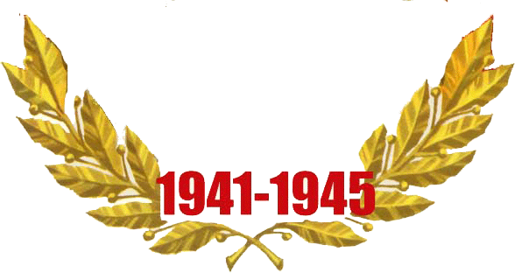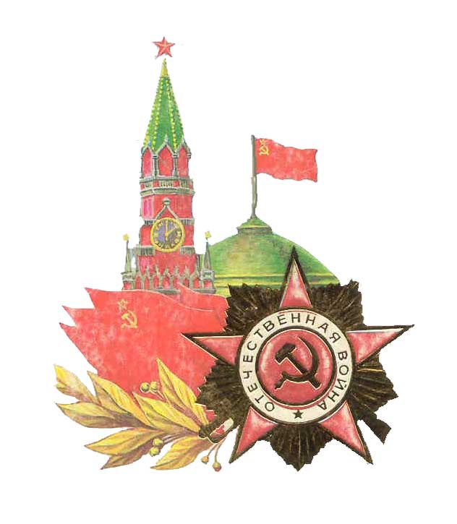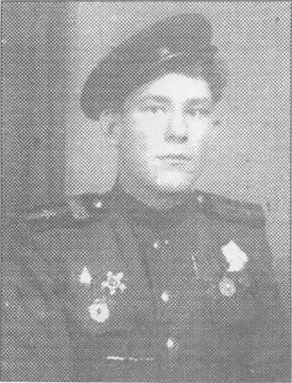

Вахонин Василий Кузьмич

Родился 7 июля 1921 года в д. Яново Сорокинского района Алтайского края. Работал в колхозе прицепщиком и избачом.

Призван в армию в 1940 году Сорокинским райвоенкоматом.

Участвовал в боях с немецко-фашистскими захватчиками в соста­ве войск Первого Украинского фронта командиром орудийного расчета, в 4-ой гвардейской танковой армии старшиной батареи. Имеет два боевых ранения. Награжден двумя орденами Отечественной войны II степени, Красной Звезды, медалями «За освобождение Праги», «За взятие Берлина», «За победу над Германией в Великой Отечественной войне 1941-1945 г.г.», юбилейными медалями. Демобилизован из армии в 1946 году. Работал председателем кол­хоза, шофером в с. Яново, совхозе «Биджанский» шофером. В семье воспитал двоих детей. Живет в с. Биджан.

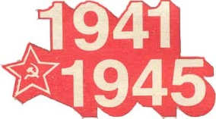



Вахонин Николай Кузьмич

Родился 6 декабря 1918 года в д. Яново Сорокинского района Алтайского края. Работал в колхозе механизатором.

В армию призван в сентябре 1938 года Сорокинским райвоенко­матом.

Участвовал в освобождении Китая от японских империалистов в составе войск Второго Дальневосточного фронта командиром пуле­метного взвода в звании лейтенанта.

Награжден орденами Отечественной войны II степени, Красной Звезды, медалью «За. победу над Японией», юбилейными медалями.

Демобилизован из армии в марте 1947 года, работал на различ­ных руководящих должностях в организациях с. Биджан. В семье воспитал троих детей. Живет в с. Биджан.

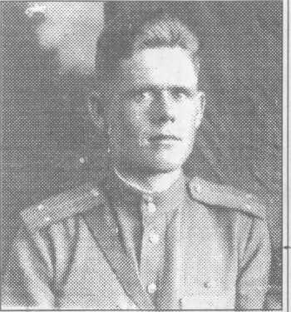

Ганжа Петр Фомич

Родился 21) июня 1920 года в с.Большая Сосновка Назаровского района Красноярского края. Работал в колхозе.

Призван в армию в 1940 году Назаровским райвоенкоматом.  
Участвовал в освобождении Курильских островов от японских империалистов командиром отделения в звании младшего сержанта.

Награжден орденом Отечественной войны II степени, медалью «За победу над Японией», юбилейными медалями.

Демобилизован из армии в 1946 году. Работал мастером, прорабом в Бирминском совхозе Амурской области.

В семье воспитал четверых детей.

Живет в е.Биджан.



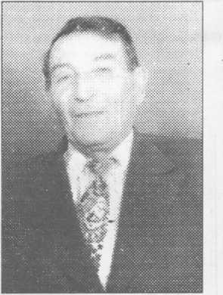



Драчев Сергей Константинович

Родился 20 февраля 1926 года в с. Биджан Ленинского райо­на ЕАО. Работал шофером в колхозе им. Мухина. Призван в армию в ноябре 1943 года Ленинским райвоенкома­том.

Участвовал в освобождении Китая от японских империалис­тов в составе отдельной роты химической разведки 393-ей стрелко­вой дивизии водителем в звании рядового.

Награжден орденом Отечественной войны II степени, медалью «За победу над Японией», юбилейными медалями.

Демобилизован из армии в марте 1950 года. Работал в различ­ных организациях с. Биджан водителем.

В семье воспитал двоих детей.

Живет в с. Биджан.

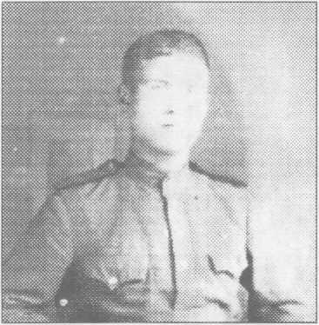



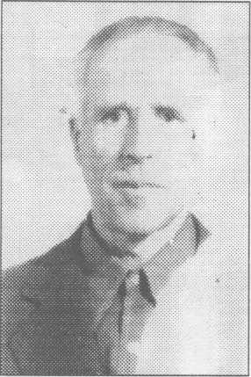

Калюкин Андрей Сергеевич

Родился 21 сентября 1925 года в с. Лукьяновка Старо-Оскольского района Курской области. Работал в Усть-Сунгарийской МТС тракторис­том.

В армию призван в декабре 1942 года Ленинским райвоенкоматом. Участвовал в освобождении Китая от японских империалистов в составе 972-ого стрелкового полка 225-ой стрелковой дивизии автоматчиком, за­тем командиром взвода ротных пулеметов в звании старшины. Награжден орденом Отечественной войны II степени, медалью «За победу над Японией», юбилейными медалями.

Демобилизован из армии в ноябре 1950 года.

Работал заготовителем, нормировщиком, рамщиком в совхозе «Биджанский».

В семье воспитал двоих детей.

Живет в с. Биджан.



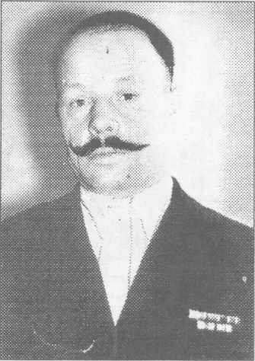

**Комиссаренко Николай Иванович**

Родился 17 ноября 1924 года в с.Екатеринославка Октябрьского района Амурской области. Работал трактористом в колхозе «Амурс­кий партизан».

Призван в армию в декабре 1942 года Октябрьским райвоенко­матом.

Участвовал в освобождении Китая от японских империалистов в составе 145-го кавалерийского полка сапером в звании рядового. Имеет боевое ранение.

Награжден орденом Отечественной воины II степени, медалью «За победу над Японией», трудовыми и юбилейными медалями. Демобилизован из армии в феврале 1947 года. Работал трактористом в Амурской области, путевым рабочим и бульдозеристом в ЕАО, с 1965 года - в совхозе «Биджанский», пчеловодом в совхозе «Первомайс­кий». Является руководителем секции ветеранов войны в сельской первичной ветеранской организации.

В семье воспитал четверых детей.

Живет в с Биджан.



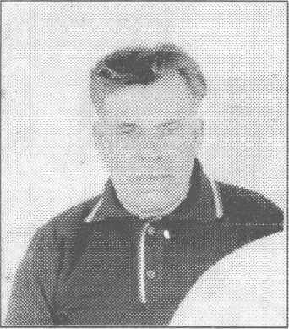

Коновалов Михаил Ефимович

Родился 26 ноября 1923 года в г. Имане Приморского края. Учился в п. Николаевка-Смидовичского района ЕАО на столяра.

Призван в армию в 1941 году Смидовичским райвоенкоматом.

Принимал участие в боевых действиях в составе войск Сталинг­радского фронта и в партизанском полку во Франции в рядах бойцов Сопротивления в звании рядового. Имеет боевое ранение и конту­зию.

Награжден орденом Отечественной войны II степени, медалью «За победу над Германией в Великой Отечественной войне 1941-1945 г.г.», юбилейными медалями.

Демобилизован из армии в декабре 1947 года. Работал плотни­ком, столяром в Биджанской ПМК.

В семье воспитал троих детей.

Живет в с.Биджан



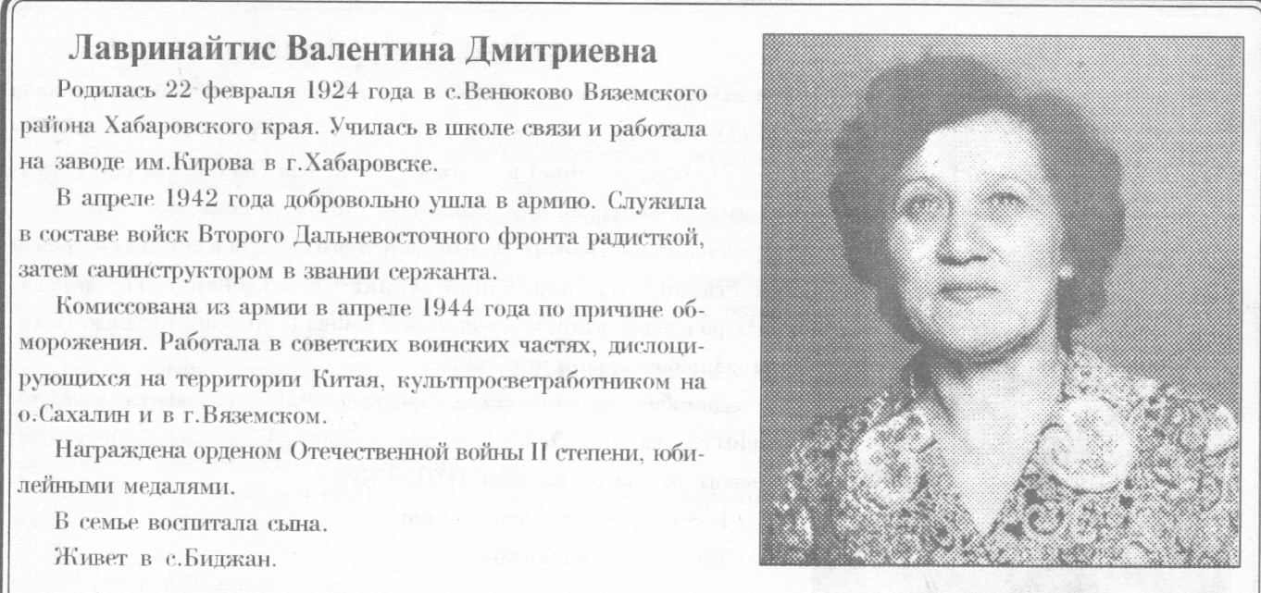

Лавринайтис Валентина Дмитриевна

Родилась 22 февраля 1924 года в с. Венюково Вяземского района Хабаровского края. Училась в школе связи и работала на заводе им. Кирова в г. Хабаровске.

В апреле 1942 года добровольно ушла в армию. Служила в составе войск Второго Дальневосточного фронта радисткой, татем санинструктором в звании сержанта.

Комиссована из армии в апреле 1944 года по причине об­морожения. Работала в советских воинских частях, дислоци­рующихся на территории Китая, культпросветработником на о. Сахалин и в г. Вяземском.

Награждена орденом Отечественной войны II степени, юби­лейными медалями.

В семье воспитала сына.

Живет в с. Биджан.

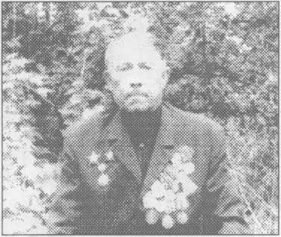****

Матафонов Николай Никанорович

Родился 20 декабря 1920 года в с. Биджан Ленинского рай-  
она ЕАО. Работал ветеринаром в колхозе им. Мухина.

Призван в армию в мае 1941 года Ленинским райвоенкоматом.

Принимал участие в боях с немецко-фашистскими захватчиками в составе войск Первого Украинского фронта сапером в  
звании рядового. Имеет боевое ранение.

Награжден двумя орденами Красной Звезды, орденом Отечественной войны II степени, медалями «За отвагу», «За оборону  
Сталинграда», «За освобождение Праги», «За взятие

Берлина», «За  
победу над Германией в Великой Отечественной войне 1941-1945  
г.г.», юбилейными медалями.

Демобилизован из армии в июне 1946 года. Работал заготовителем, зав. нефтехозяйством, бригадиром живот­новодства, председателем сельсовета, плотником в с. Биджан.

В семье воспитал пятерых детей.

Живет в с. Биджан.



Мартыненко Михаил Афанасьевич

Родился 23 октября 1923 года в с. Потиевка Жито­мирской области. Работал трактористом в колхозе в с. Биджан.

Призван в армию в 1941 году Ленинским райвоенко­матом.

Участвовал в боях с немецко-фашистскими захватчи­ками в составе 27-ого стрелкового полка Первого Белорус­ского фронта автоматчиком. Имеет два боевых ранения.

Награжден орденом Отечественной войны II степени, медалями «За отвагу», «За победу над Германией в Великой Отечественной войне 1941-1945 г.г.», юбилейными медаля­ми.

Работал в Биджанском совхозе механизатором, рабо­чим. кочегаром.

В семье воспитал двоих детей.

Живет в с. Биджан.

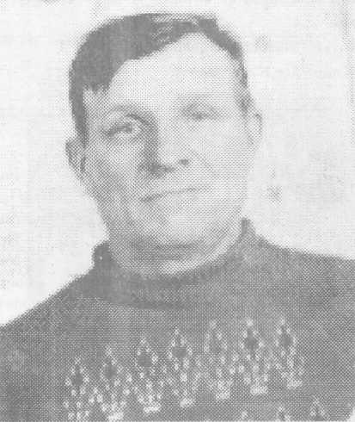



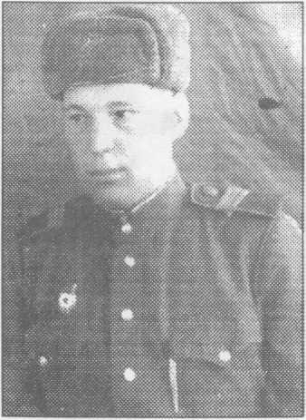

Парыгин Митрофан Константинович

Родился 15 апреля 1921 года в с.Биджан Ленинского района ЕАО. Работал в колхозе им. Мухина заправщиком тракторов, в зимнее время возил почту.

Призван в армию в 1940 году Ленинским райвоенкоматом. Участвовал в освобождении Китая от японских империалистов помощником командира стрелкового взвода в составе 316-ого стрел­кового полка.

Награжден орденом Отечественной войны II степени, медалями «За победу над Японией», «За освоение целинных земель», «За доб­лестный труд в Великой Отечественной войне 1941-1945 г.г.», юби­лейными медалями.

После демобилизации работал заведующим нефтебазой Биджанской МТС. заведующим гаражом Биджанской РТС, механиком и зам. начальника «Целинстроя», шофером «Сельхоз химии».

В семье воспитал двоих детей».

Живет в с. Биджан.



Скороход Василий Федорович

Родился 7 июля 1925 года в с. Потиевка Житомирской области. Работал в колхозе им. Мухина.

Призван в армию в декабре 1942 года Ленинским рай­военкоматом.

Участвовал в освобождении Китая от японских импе­риалистов в составе войск Второго Дальневосточного фронта помощником наводчика ПТР в звании рядового.

Награжден орденом Отечественной войны II степени, медалью «За победу над Японией», юбилейными медалями.

Демобилизован из армии в августе 1950 года. Работал в организациях связи электромехаником.

В семье воспитал троих детей.

Живет в с. Биджан.

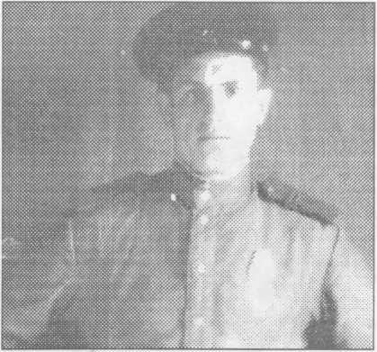



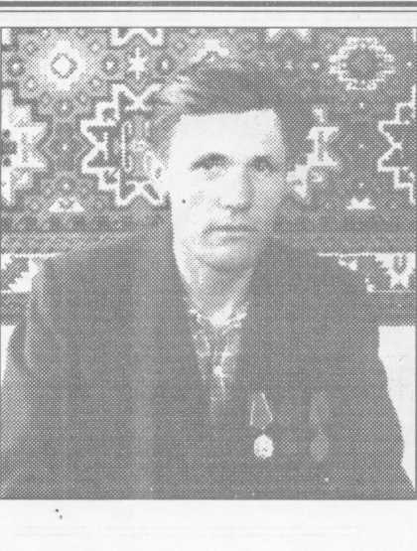

Скороход Андрей Федорович

Родился 5 февраля 1923 года в с. Потиевка Житомир­ской области. Работал в Ленинском районе на строитель­стве автодорог.

Призван в армию в марте 1942 года Ленинским рай­военкоматом.

Участвовал в боях с немецко-фашистскими захватчи­ками в составе войск Брянского, Ленинградского и других фронтов пулеметчиком, в гвардейском полку «Катюш».

Имеет два боевых ранения.

Награжден орденом Отечественной войны II степени, медалями «За отвагу», «За боевые заслуги», «За оборону Ленинграда», «За взятие Берлина», «За победу над Герма- гатей в Великой Отечественной войне 1941-1945 г.г.»

Демобилизован Из армии в 1947 году. Работал в Биджанеком сельпо, пом.лесничего.

В семье воспитал четверых детей.

Является членом совета сельской ветеранской органи­зации.

Живет в с.Биджан.



Ушаков Семен Иванович

Родился 15 мая 1912 года в с. Биджан Ленинского района ЕАО. Работал в колхозе им. Мухина в с.Биджан.

Призван в армию в 1984 году Хабаровским горвоенкоматом. Уво­лен в запас по окончанию срочной службы в 1988 году. Вторично призван в ноябре 1941 года. Проходил службу в 440-ом отдельном автотранспортном батальоне водителем, впоследствии в 184-ом стрел- новом полку санинструктором в звании старшего сержанта медицин­ской службы.

Награжден орденом Отечественной войны II степени, медалью «За победу над Японией», юбилейными медалями.

После демобилизации из армии работал в Биджанском отделении связи, в совхозе «Биджанекий».

В семье воспитал троих детей.

Живет в с.Биджан.

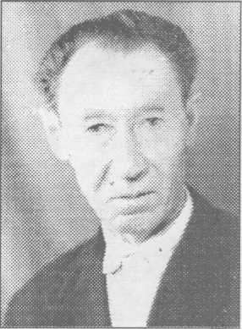





**Марков Павел Яковлевич**

Марков Павел Яковлевич родился четвёртого октября тысяча девятьсот двадцать пятого года (5.10.1925г.) в с. Биджан, ЕАО, Хабаровского края.

После школы один год учительствовал, а затем забрали в армию.

В армии прослужил с 10. 01. 1943г. по 28. 03. 1950г. в стрелковом полку стрелком, затем младшим сержантом, командиром отделения этого полка. Участвовал в военных действиях против Японии в составе 501 стрелкового полка командиром отделения с 9. 08.1945г по 3.09.1945г. имеет правительственные награды: медали «За победу над Германией, «За победу над Японией», орден Отечественной войны II степени, юбилейные медали.

После армии год работал завхозом в Биджанской больнице, затем постоянно в совхозе, в основном учётчиком полеводческой бригады.

Имеет трёх детей – две дочери и сына.

